

Netra基于Rdk平台的软件框架设计
（仅供内部使用）

版 本 号： |  | V0.1
** 等 级：
编 制： | 张方明
审 核：

修订记录

日期 | 版本号 | 描述 | 作者
2012-02-23 | 0.1 | 初稿完成 | 张方明

目录

1 案例描述 2
2 案例分析 2
2.1 关键字 2
2.2 软件层次架构 3
2.3 基于McFW API的实例 5
2.4 Link API描述 6
2.5 链Chains 12
2.6 已经实现的LinkID 13
3 解决过程 18
4 解决结果 18
5 总结 18

关键词：
Netra DM8168 Ti dvr rdk Mcfw 架构 框架设计
摘 要：
本文详细描述了Ti公司基于DM8168（代号Netra）为DVR、NVR之类的产品开发的一套多核多通道应用方案的软件平台框架设计，我们可以以此为模板设计我们的产品软件架构。

案例描述
由于Netra处理器是个多核处理器，每个核之间相互独立却又相互关联，如何高效简洁地利用每个核完成一套系统功能是非常关键的，RDK这套软件平台就是针对这种多核平台设计的一套多通道视频应用方案，主要用于DVR、NVR之类的产品。
这个软件框架结构允许用户创建不同的多路数据流来实现视频的采集、视频处理（DEI、Noise Filter、Encode、Decode、软件画面合成）和视频播放功能，其框架设计比较好，值得我们学习并应用。

案例分析

关键字
缩写 | 描述
DVR | Digital Video Recoder
NVR | Network Video Recorder
HD-DVR/NVR | High Definition Digital/Network Video Recorder
HDVPSS | High Definition Video Processing Subsystem  – Referred in the document for both hardware block as well as software driver package
HDVICP | High Definition Video and Image CoProcessor  – Referred in the document mainly for the software codecs package and for hardware IP Block
Ducati | Dual core M3 processors controlling HDVPSS and HDVICP hardware engines
Video M3 | ARM Cortex M3 core (inside Ducati subsystem) controlling HDVICP codecs
VPSS M3 / DSS M3 | ARM Cortex M3 core (inside Ducati subsystem) controlling HDVPSS drivers
DEI | Deinterlacer – Referred in document for hardware deinterlacer block as well as the software components supporting it
NF | Noise Filter - Referred in document for hardware noise filter block as well as the software components supporting it
SC | Scalar - Referred in document for hardware scalar block as well as the software components supporting it
McFW | Multi Channel Framework – Software framework developed for multi-channel DVR applications.
Links | Smallest software component controlling the functionality (like capture, DEI,display) – has input queue and output queue
IPC | Inter Processor Communication
ListMP | List Multi Processor – Syslink component for sharing a list of buffer pointers across processors
SR | Shared Region – Syslink component for having a shared memory across processors

软件层次架构
不同的应用有不同的软件层，以下是最全的应用方式：
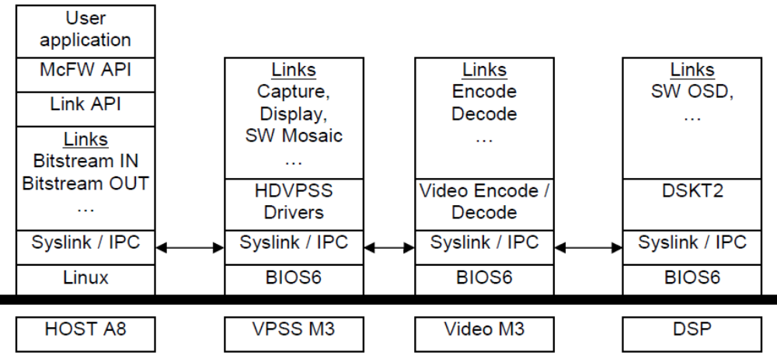

注意：以上每个核之间通过Syslink/IPC通信，任意2个核之间都可以直接通信，是一个星型网络，上图画的连接关系描述的是对等层次的概念，不是说A8只能和VPSS M3通信。。。

层次架构描述：
层 | 处理器 | 描述 | TI软件包
Linux | HOST A8 | Linux OS, includes, filesystems,  SATA, Ethernet, USB and other  IO drivers | Linux PSP
BIOS6 | VPSS M3  Video M3  DSP | BIOS RTOS used as OS on  Video-M3, VPSS-M3, DSP.  Provides features like threads,  semaphores, interrupts.  Queues and message passing  between links is implemented  using BIOS semaphores. | BIOS  XDC (used for BIOS and  other configuration)
Syslink / IPC | HOST A8  VPSS M3  Video M3  DSP | Software APIs used for  communicating between  processors. Provides features  like processor loading and  booting, multiprocessor heaps,  multiprocessor linked list  (ListMP), message queues, notify  etc | Syslink  IPC
HDVPSS  Drivers | VPSS M3 | HDVPSS drivers like capture,  display, deinterlacer, scaling  based on FVID2 interface to  control and configure the  HDVPSS HW | HDVPSS
Video  Encode/Decode | Video M3 | Video encode / decode APIs  based on XDM / XDIAS interface.  Uses framework components for resource allocation | XDIAS  Framework components  IVAHD HDVICP2 API  H264 decoder  H264 encoder
Links | Links HOST A8  VPSS M3  Video M3  DSP | Implementation of individual  links. Some links are specific to  a processor while some links are common across processors | DVR RDK
Link API | HOST A8 | The link API allows users to  create , connect, and control  links on HOSTA8, VPSS M3,  Video M3 and DSP.  Link API is used to create a chain of links which forms a user defined use-case.  The connection of links to each  other is platform dependant. | McFW
McFW API | HOST A8 | Multi-Channel FrameWork API.  Multi-Channel Application  specific API which allows user to setup and control pre-defined  application specific chains for  DVR, NVR, using a single simplified API interface.  This allows users to directly use  the links without having to  understand the detailed link API.  The McFW API is platform  independent and same API will  work on DM816x, DM814x,  DM810x | McFW
User  Application | HOST A8 | Typically GUI and other  application specific components  like file read/write, network  streaming. | Customer specific

基于McFW API的实例

    - 16CH D1 encode + decode DVR应用
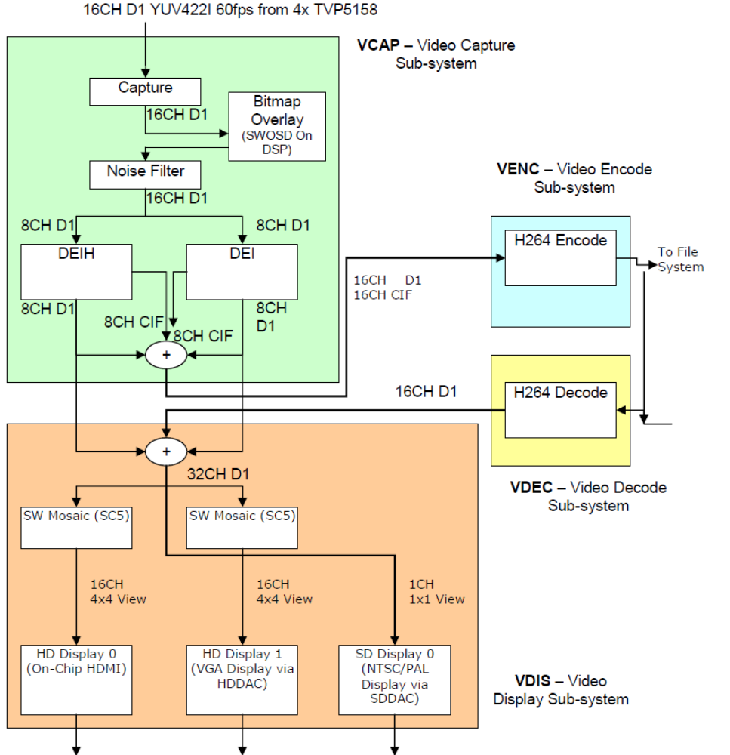

Link API描述

    - Link概念
- Link是一个视频数据流中最基本的单元，每个Link包含了一个基于BIOS6/Linux的任务/线程加上一个消息盒（使用操作系统的信号量来实现）。由于每个Link运行一个独立的线程，因此Link之间可以并行运行。消息盒就是关联用户指定的Link，让Link之间有个互相对话的机制，用来传递信令；对于视频帧数据和Bit流数据的传递Link实现了专门的接口来实现，只传递指针，不直接传递数据；
- Link API允许用户创建、控制和连接所有的的Links；
- McFW API是对Link API的再次封装，用于特定的应用场合，如DVR。它的采集视频路数、分辨率等参数是为特定的产品平台定制的，可以使得业务的开发更为简单。
- 用户可以2选1，即选择Link API来定制自己的应用平台或McFW API来开发。

    - Link内部结构
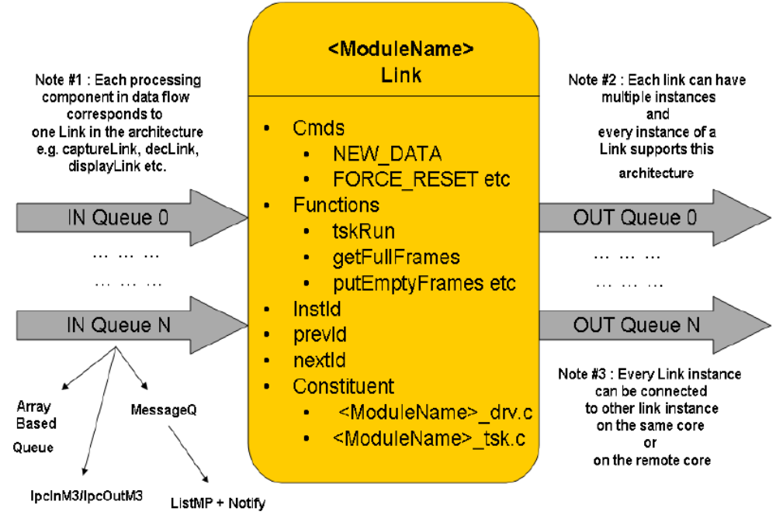

    - Link特性
- 视频处理的工作量可以平分到每个核心上去执行，主要有：
Processor | OS | Used for
HOST A8 | Linux | System setup and control, GUI, IO peripheral control like SATA, Ethernet, USB, Audio
VPSS M3 | BIOS6 | HDVPSS control for video capture, video display, scaling, de–  Interlacing …
Video M3 | BIOS6 | HDVICP2 Video compression / decompression (H264 encode, H264 decode)
DSP | BIOS6 | SW OSD, custom video processing algorithms

- 每个Link都有自己独立的任务/线程用于完成视频采集或播放等处理；
- 每个Link都可以处理来自多个通道的视频帧数据，每个通道的视频宽高和数据格式都可以不同；
- 一个Link可以连接其他的Link来形成一个数据流的链，这个连接和控制可以由HOST A8来完成；
- 一旦一个数据链被建立并启动，数据链中的每个Link将和它的下游Link进行帧数据的交互；
- Links之间的帧数据交互可以在多个核心之间进行，并且不需要HOST A8的干涉，从而降低A8的开销；
- 一旦一个数据链运行起来后，用户可以发送控制命令给任意Link来动态设置它的参数，如改变画面合成的风格；

    - Link接口
接口包含以下几点：
- Link API --- 被用户调用来配置和控制Link的接口
- Inter Link API --- 被其他Links调用来交换帧数据的接口
- Link Output Queue --- 被其他Links通过Inter Link API接口使用的帧Buf队列

    - Link之间的消息传递
每个Link通过一个32位的LinkID来识别，这个ID高4位标识了这个Link是在哪个核上运行，低24位标识了该Link的名称：
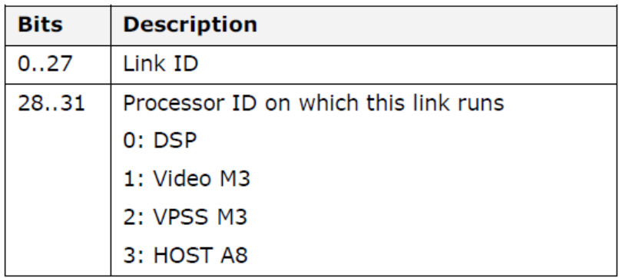
每个Link API都需要这个LinkID参数来发送消息，当用户发送一个消息到一个Link时，根据这ID函数内部判断这个消息是发给本地的Link还是远端核心的Link；如果是本地的直接调用BIOS/LINUX API函数，否则就通过Syslink模块的MessageQ发送这个消息到指定的核心，让对端的核心调用它那边的函数处理。

    - Link API
以下是Link API的部分接口，可以被用户直接调用，每个Link的参数不尽相同，和具体的Link实现的功能相关：
API | Description
System_linkCreate | Creates a link - allocates driver, codec, memory resources.
System_linkGetInfo | Get information about a link like number of channels, properties of each channel. MUST be called after System_linkCreate() for a link
System_linkStart | Start the link - starts the driver or codec
System_linkControl | Send a link specific control command with optional arguments
System_linkStop | Stop the link - stops the driver or codec
System_linkDelete | Deletes a link - free’s driver, codec, memory resources

    - Inter Link API
以下API是被其他Link调用来交换帧数据的，用户不需要关心；
每个Link必须实现一些函数并在初始化时注册这些函数指针给Link管理核心模块：
API | Description
System_GetLinkInfoCb | Function to return information about a link like number of channels, properties of each channel
System_LinkGetOutputFramesCb | Function to return captured or generated or  output frames to the caller (another link)
System_LinkPutEmptyFramesCb | Function to release consumed frames back to the original link for reuse
System_LinkGetOutputBitBufsCb | Function to return generated or output bitstream frame to the caller (another link) –Valid only for Encode Link
System_LinkPutEmptyBitBufsCb | Function to release consumed bitstream frames back to the original link for reuse –Valid only for Encode Link
任何一个Link想要从它的上游Link获取帧数据都需要调用Link管理核心函数“System_getLinksFullFrames()”，这个函数内部会发消息到对应的上游Link，触发它注册的回调函数” System_LinkGetOutputFramesCb()”将帧数据传递给这个Link；

同样当一个Link想释放处理完毕的帧Buf给上游Link时需要调用Link管理核心函数“System_putLinksEmptyFrames()”，这个函数内部会发消息到对应的上游Link，触发它注册的回调函数” System_LinkPutEmptyFramesCb ()”将帧Buf回收用于数据处理；

这种方法对于一个Link来说就不需要关心和它交互的是哪个Link，所有的寻址都是靠LinkID来自动查找，并且同一个Link实现可以和不同的Link交互，而不需要改变函数实现；

    - Link Output Queues
一个Link可以有一个或多个输出队列用来存放采集到的或处理完毕的帧数据，每个Link的输出队列内存由自己分配；
大多数Links只有一个输出队列，但是有些Links有多个，从而可以实现多路不同的输出数据流满足不同的应用需求，例如，Noise filter Link可以输出16路帧数据到2个输出队列，每个输出队列输出8路通道数据跟别给2个DEI Links模块处理。
一个输出队列中可以有多个视频channels的数据，每个channel可以有不同的大小和数据格式；
数据结构 FVID2_Frame是在VPSS驱动中定义的，Links之间就通过该结构参数传递帧数据的信息，如帧数据的Buf指针，而帧数据本身并不会被拷贝，从而节省内存开销；
当一个Link采集完或处理完一帧数据后会发送一个消息“SYSTEM_CMD_NEW_DATA”给下游的Link，从而通知它有数据可取；当下游Link收到该消息后会调用System_getLinksFullFrames()函数来获取对用的帧数据，处理完后再调用System_putLinksEmptyFrames()函数来归还给上游Link继续使用。
因此一个Link需要知道：
- 上游Link的LinkID和QueID，从而从该队列里面获取帧数据
- 下游LinkID，从而在有新数据产生时通知下游Link来取
上游Link的LinkID和QueID 以及下游LinkID 都是在System_linkCreate()时指定的。

    - IPC Link
有个特殊的Link 叫IPC Link，是用来多核之间的帧数据传递的。
如VPSS上的采集Link想把帧数据发送给Video Link处理，先将帧数据传递给本地的IPC Link，然后IPC Link再通过Syslink/IPC发送到Video Link上的IPC Link，然后再转发给Video Link，这样的话对于采集Link的实现来说就非常清晰简单，它的实现都是发送给本地的另一个Link；
IPC Link的实现有点复杂，因为它涉及的帧数据传递是在多个核之间，这里面就牵扯到cache的一致性问题，考虑到每个核的特性以及高效性，总共设计了3个内部Links用于帧数据的传递机制：
- Intra-processor links
即同一核心内部的link，如采集→降噪处理，都是在VPSS M3内部完成；
采用简单且高效的队列机制实现。
- Inter M3 (Video / VPSS) links
即M3内部核心之间的link，由于Video和Vpss所在的2个M3核心是同属于一个双核M3处理器，它们的cache是共享的；如降噪（VPSS NF）→编码（VIDEO Enc）
采用Notify机制的IPC ListMP被用来在2个M3核心之间传递帧信息（FVID2_Frame），不需要任何cache操作和地址转换。
- Inter processor (M3 to A8 or DSP)
即处理器内部核心之间，如编码(VideoM3)→BitStream In(HostA8)
采用Notify机制的IPC ListMP被用来在2个核心之间传递帧信息（FVID2_Frame）需要cache同步和地址转换操作。

链Chains
一个Chain是由多个links按照一定的应用需求按顺序连接成一条视频处理的数据流。
一个Chain可以销毁后重新按照新的需求组成新的Chain，不需要重启系统。

    - Chain创建顺序
- 通过System_linkCreate()函数按照Source→Sink 的顺序创建需要的Links，Source Link即没有上游Link的Link，如：视频采集；Sink Link是没有下游Link的Link，如：视频播放；
这个创建顺序是非常重要的，因为一个Link创建时它会查询上游Link的一些信息，如上游Link需要的channel的个数和属性，从而按照这些参数配置自己。
- 下一步调用System_linkStart()函数启动每个Link，启动顺序一般从Sink Link往前到Sorce Link，当然你也可以不按照这个顺序，不过不推荐，因为这样可以保证每个Link在它的上游Link启动前准备好接收数据，避免过多的缓冲引入额外的时延。
- 当一个Chain运行后控制命令就可以发送到各个Links来控制它，如调用System_linkControl()函数发送改变画面合成风格的命令给相应的Link，具体的命令定义由每个Link的功能实现来决定；
- 注意：一般来说System_linkControl()函数是在System_linkCreate()创建了Link之后才能调用，不过有些控制命令可以在System_linkCreate()调用之前调用，以完成Link创建之前必须的一些初始化，如复位；
- 当Chain工作完成或销毁时可以调用System_linkStop()函数先停止每个Link，注意：停止的顺序必须从Source开始依次到Sink结束；因为一个Link可能阻塞着等待下游Link释放当前Link的输出Buffer，如果下游Link先停止的话当前Link可能会出于wait for ever的状态而永久退不出来，因此上游Link必须先停止，之后才能停止下游Link；
- 最后等所有Link全部停止后，可以调用System_linkDelete()函数删除所有Links，删除顺序没有要求；
- 当Chain销毁后就可以按照之前的顺序重新创建一个新的Chain来完成另一个工作了。

已经实现的LinkID
这套RDK已经实现了一些常用的Link，有一些是所有核共用的，其他是每个核专用的，主要有以下几类：
- VPSS-M3
和另一个M3核之间的通信用Link
#define SYSTEM_VPSS_LINK_ID_IPC_OUT_M3_0
#define SYSTEM_VPSS_LINK_ID_IPC_OUT_M3_1
#define SYSTEM_VPSS_LINK_ID_IPC_IN_M3_0
#define SYSTEM_VPSS_LINK_ID_IPC_IN_M3_1

和HOST_A8之间的通信用Link
#define SYSTEM_VPSS_LINK_ID_IPC_OUT_0
#define SYSTEM_VPSS_LINK_ID_IPC_OUT_1
#define SYSTEM_VPSS_LINK_ID_IPC_IN_0
#define SYSTEM_VPSS_LINK_ID_IPC_IN_1

4个空的Sink Link，用于没有实际输出的Chain终点Link
#define SYSTEM_VPSS_LINK_ID_NULL_0
#define SYSTEM_VPSS_LINK_ID_NULL_1
#define SYSTEM_VPSS_LINK_ID_NULL_2
#define SYSTEM_VPSS_LINK_ID_NULL_3

4个空的Source Link，用于没有实际输入的Chain端点Link
#define SYSTEM_VPSS_LINK_ID_NULL_SRC_0
#define SYSTEM_VPSS_LINK_ID_NULL_SRC_1
#define SYSTEM_VPSS_LINK_ID_NULL_SRC_2
#define SYSTEM_VPSS_LINK_ID_NULL_SRC_3

4个1进2出复制数据流用的Link
#define SYSTEM_VPSS_LINK_ID_DUP_0
#define SYSTEM_VPSS_LINK_ID_DUP_1
#define SYSTEM_VPSS_LINK_ID_DUP_2
#define SYSTEM_VPSS_LINK_ID_DUP_3

4个合成用Link
#define SYSTEM_VPSS_LINK_ID_MERGE_0
#define SYSTEM_VPSS_LINK_ID_MERGE_1
#define SYSTEM_VPSS_LINK_ID_MERGE_2
#define SYSTEM_VPSS_LINK_ID_MERGE_3

多核之间传输视频帧用的Link
#define SYSTEM_VPSS_LINK_ID_IPC_FRAMES_IN_0
#define SYSTEM_VPSS_LINK_ID_IPC_FRAMES_IN_1
#define SYSTEM_VPSS_LINK_ID_IPC_FRAMES_OUT_0
#define SYSTEM_VPSS_LINK_ID_IPC_FRAMES_OUT_1

1个采集Link，支持4个Vip采集口，2路stream；4个输出BufQ，每路视频通过channelID号来标识它归属于哪个Vip、哪个Stream和channel：
#define SYSTEM_LINK_ID_CAPTURE

2个NFS降噪Link，由于硬件模块只有1个，这2个NFS共用一个硬件模块，性能上是串行的：
#define SYSTEM_LINK_ID_NSF_0
#define SYSTEM_LINK_ID_NSF_1

2个高质量的DEI处理Link，共享一个DEI_H硬件模块，性能上串行：
#define SYSTEM_LINK_ID_DEI_HQ_0
#define SYSTEM_LINK_ID_DEI_HQ_1

2个Normal质量的DEI处理Link，共享一个DEI硬件模块，性能上串行：
#define SYSTEM_LINK_ID_DEI_0
#define SYSTEM_LINK_ID_DEI_1

3个视频播放Link，分别对应内置HDMI输出、HDCOMP+DVO2捆绑输出和SD标清输出：
#define SYSTEM_LINK_ID_DISPLAY_0
#define SYSTEM_LINK_ID_DISPLAY_1
#define SYSTEM_LINK_ID_DISPLAY_2

3个GRPX Link，用于OSD叠加：
#define SYSTEM_LINK_ID_GRPX_0
#define SYSTEM_LINK_ID_GRPX_1
#define SYSTEM_LINK_ID_GRPX_2

2个基于DEI/DEIH做的软件画面合成Link，性能和DEI/DEIH处理Link串行：
#define SYSTEM_LINK_ID_SW_MS_DEI_0
#define SYSTEM_LINK_ID_SW_MS_DEI_HQ_0

4个基于缩放Scaler5做的软件画面合成Link，性能上4个串行：
#define SYSTEM_LINK_ID_SW_MS_SC_0
#define SYSTEM_LINK_ID_SW_MS_SC_1
#define SYSTEM_LINK_ID_SW_MS_SC_2
#define SYSTEM_LINK_ID_SW_MS_SC_3

3个基于缩放Scaler和DEI做的多路输出的软件画面合成Link，性能上串行：
#define SYSTEM_LINK_ID_SW_MS_MULTI_INST_0
#define SYSTEM_LINK_ID_SW_MS_MULTI_INST_1
#define SYSTEM_LINK_ID_SW_MS_MULTI_INST_2

- VIDEO-M3
#define SYSTEM_VIDEO_LINK_ID_IPC_OUT_M3_0
#define SYSTEM_VIDEO_LINK_ID_IPC_OUT_M3_1
#define SYSTEM_VIDEO_LINK_ID_IPC_IN_M3_0
#define SYSTEM_VIDEO_LINK_ID_IPC_IN_M3_1

#define SYSTEM_VIDEO_LINK_ID_IPC_OUT_0
#define SYSTEM_VIDEO_LINK_ID_IPC_OUT_1
#define SYSTEM_VIDEO_LINK_ID_IPC_IN_0
#define SYSTEM_VIDEO_LINK_ID_IPC_IN_1

#define SYSTEM_VIDEO_LINK_ID_IPC_BITS_IN_0
#define SYSTEM_VIDEO_LINK_ID_IPC_BITS_IN_1
#define SYSTEM_VIDEO_LINK_ID_IPC_BITS_OUT_0
#define SYSTEM_VIDEO_LINK_ID_IPC_BITS_OUT_1

#define SYSTEM_VIDEO_LINK_ID_NULL_0
#define SYSTEM_VIDEO_LINK_ID_NULL_1
#define SYSTEM_VIDEO_LINK_ID_NULL_2
#define SYSTEM_VIDEO_LINK_ID_NULL_3

#define SYSTEM_VIDEO_LINK_ID_NULL_SRC_0
#define SYSTEM_VIDEO_LINK_ID_NULL_SRC_1
#define SYSTEM_VIDEO_LINK_ID_NULL_SRC_2
#define SYSTEM_VIDEO_LINK_ID_NULL_SRC_3

#define SYSTEM_VIDEO_LINK_ID_DUP_0
#define SYSTEM_VIDEO_LINK_ID_DUP_1
#define SYSTEM_VIDEO_LINK_ID_DUP_2
#define SYSTEM_VIDEO_LINK_ID_DUP_3

#define SYSTEM_VIDEO_LINK_ID_MERGE_0
#define SYSTEM_VIDEO_LINK_ID_MERGE_1
#define SYSTEM_VIDEO_LINK_ID_MERGE_2
#define SYSTEM_VIDEO_LINK_ID_MERGE_3

#define SYSTEM_LINK_ID_VENC_0
#define SYSTEM_LINK_ID_VENC_1
#define SYSTEM_LINK_ID_VDEC_0
#define SYSTEM_LINK_ID_VDEC_1

- DSP
#define SYSTEM_DSP_LINK_ID_IPC_OUT_M3_0
#define SYSTEM_DSP_LINK_ID_IPC_OUT_M3_1
#define SYSTEM_DSP_LINK_ID_IPC_IN_M3_0
#define SYSTEM_DSP_LINK_ID_IPC_IN_M3_1

#define SYSTEM_DSP_LINK_ID_IPC_OUT_0
#define SYSTEM_DSP_LINK_ID_IPC_OUT_1
#define SYSTEM_DSP_LINK_ID_IPC_IN_0
#define SYSTEM_DSP_LINK_ID_IPC_IN_1

#define SYSTEM_DSP_LINK_ID_NULL_0
#define SYSTEM_DSP_LINK_ID_NULL_1
#define SYSTEM_DSP_LINK_ID_NULL_2
#define SYSTEM_DSP_LINK_ID_NULL_3

#define SYSTEM_DSP_LINK_ID_NULL_SRC_0
#define SYSTEM_DSP_LINK_ID_NULL_SRC_1
#define SYSTEM_DSP_LINK_ID_NULL_SRC_2
#define SYSTEM_DSP_LINK_ID_NULL_SRC_3

#define SYSTEM_DSP_LINK_ID_DUP_0
#define SYSTEM_DSP_LINK_ID_DUP_1
#define SYSTEM_DSP_LINK_ID_DUP_2
#define SYSTEM_DSP_LINK_ID_DUP_3

#define SYSTEM_DSP_LINK_ID_MERGE_0
#define SYSTEM_DSP_LINK_ID_MERGE_1
#define SYSTEM_DSP_LINK_ID_MERGE_2
#define SYSTEM_DSP_LINK_ID_MERGE_3

#define SYSTEM_DSP_LINK_ID_IPC_FRAMES_IN_0
#define SYSTEM_DSP_LINK_ID_IPC_FRAMES_IN_1

#define SYSTEM_DSP_LINK_ID_IPC_FRAMES_OUT_0
#define SYSTEM_DSP_LINK_ID_IPC_FRAMES_OUT_1

2个软件osd叠加Link
#define SYSTEM_LINK_ID_ALG_0
#define SYSTEM_LINK_ID_ALG_1
- HOST-A8
#define SYSTEM_HOST_LINK_ID_IPC_BITS_IN_0
#define SYSTEM_HOST_LINK_ID_IPC_BITS_IN_1

#define SYSTEM_HOST_LINK_ID_IPC_BITS_OUT_0
#define SYSTEM_HOST_LINK_ID_IPC_BITS_OUT_1

#define SYSTEM_HOST_LINK_ID_IPC_FRAMES_IN_0
#define SYSTEM_HOST_LINK_ID_IPC_FRAMES_IN_1

#define SYSTEM_HOST_LINK_ID_IPC_FRAMES_OUT_0
#define SYSTEM_HOST_LINK_ID_IPC_FRAMES_OUT_1

解决过程
无。

解决结果
无。

总结
由于这套RDK已经实现了一些常用的Link，因此我们需要做的就是按照我们自己产品平台的需求熟悉并完善这些Link，甚至增加一些Link；然后由媒体控制来设计一套或多套Chain来实现视频的处理就可以了。

